6.2

Текстовый вариант видеоурока с предыдущего шага
Привет! В этом уроке мы поподробнее поговорим о работе с файлами, вспомним то, что мы уже о них знаем, а также научимся некоторым новым вещам, и я расскажу о некоторых частностях работы с файлами Python, которые могут быть не совсем очевидны.
Ну, и давайте начнем с того, как же мы можем открыть файл. Как вы знаете, файл мы можем открыть на чтение и на запись. Но, кроме этого, есть еще некоторая другая функциональность. Давайте с ней познакомимся.
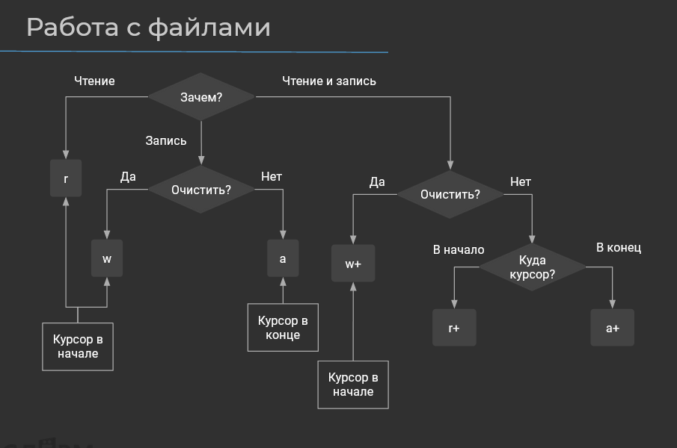
Ну, во-первых, когда мы открываем файл, мы, конечно же, задаем себе вопрос, а зачем мы его открываем, что мы с этим файлом собираемся делать. Если файл нам нужен только для чтения, то мы, как вы знаете, используем второй аргумент r от английского «read». Он откроет файл только для чтения и установит курсор в начале файла. Курсор – это некоторый указатель на строку, с которой будет начато взаимодействие с файлом. В данном случае, чтение, и будет оно начато с самого начала файла, с самой первой строки.
В обратном случае, если нам нужно открыть файл на запись, мы должны задать себе вопрос, а нужно ли нам при этом очистить файл. Если да, то мы должны использовать второй аргумент w, от английского «write». И тогда у нас файл будет открыт на запись, и запись будет вестись с самой первой строки в файле, то есть таким образом мы сможем перезаписать содержимое нашего файла. Если же нам не нужно перезаписывать содержимое нашего файла, мы можем использовать второй аргумент а, от английского «append» - дополнить, и тогда курсор будет установлен в конце, после самой последней строки. И таким образом, мы сможем оттуда начать дозапись файла.
То есть, по большому счету, файл представляет собой такую структуру, как log, в котором мы можем с самого начала проитерироваться в самый конец по ее содержимому, в данном случае по строкам, при помощи курсора, то есть перемещая его позицию на одну строку ниже, на одну строку ниже и так далее, в зависимости от тех операций, которые вы производите.
Можно делать кое-что еще. А делать можно не что иное, как открывать файл на чтение и на запись одновременно. Для этого используется такой модификатор, как плюс. Он позволяет использовать все вышеперечисленные модификаторы, то есть r, w и а (append), и открывать файл одновременно на чтение и на запись. Но все-таки между ними будет отличие, давайте разберемся, какое.
Мы опять же должны спросить себя, а нужно ли нам при этом очистить файл. Если нужно, то мы, как вы поняли, используем аргумент w+, и тогда у нас курсор будет установлен в начале, файл будет перезаписан, тем не менее, он будет открыт для чтения. Если нам не нужно очищать файл, то мы должны себя спросить, а куда нам нужно установить курсор. Если нам нужно установить курсор в самое начало, то мы используем аргумент r+. Он позволит установить курсор в начало и начать запись файла оттуда или чтение файла оттуда. Но если же нам нужно установить курсор в конец, то мы должны использовать а+, который позволит нам начать записывать в конец файла. Но вот запись в конец файла – это осмысленно, а вот чтение, на самом деле, не очень, поскольку мы ничего прочитать не сможем до того, как туда что-либо будет записано.
Ну, и здесь нужно быть осторожным вдвойне. Сейчас объясню, почему. Потому что, как я уже сказал, файл – это log-структура, и все зависит от текущей позиции курсора. Допустим, если мы открыли файл с аргументом r+, прочитали две строки и начали запись, то запись у нас будет произведена в текущую позицию курсора. То есть именно туда, куда мы и передвинули наш курсор при помощи операции «чтение». С этим нужно быть осторожным.
А еще нужно быть осторожным, потому что мы можем использовать такие аргументы, как r и r+, и они требуют наличия файла. То есть если у нас такого файла не было, и мы использовали аргумент r+, который вроде бы позволяет запись, тем не менее, будет выброшено исключение. R требует наличия файла. В свою очередь, а и w не требуют наличия файла. Они будут создавать его автоматически.
Ну, и есть еще один интересный аргумент. Давайте перейдем в среду разработки, чтобы с ним познакомиться.
def main():
with open('file.txt', 'x') as my_file:
for i in range(10):
my_file.write(f"test {i} \n")

if __name__ == "__main__":
main()
И этот аргумент представлен здесь. Он нечасто используется, и это аргумент – х. Он позволяет создать файл, если такого файла еще нет, и открыть его на запись, ровно тоже самое, что и делает w. А вот если такой файл уже существует, то будет выброшено исключение FileNotFoundError или FileExistsError. Таким образом, это может пригодиться, например, когда вы хотите создать какой-то конфигурационный файл, а вот если он уже создан, то ничего трогать не нужно. Наверно, кто-то за вас уже сконфигурировал или успел чуть пораньше.
И давайте посмотрим, как он работает.
Process finished with exit code 0
Здесь у нас был создан файл file.txt.
test 0
test 1
test 2
test 3
test 4
test 5
test 6
test 7
test 8
test 9
Давайте посмотрим, что в него записано. Записано в него строки test с номерами от нуля до девяти, как мы здесь то и предполагали. Но если мы вызовем программу еще раз,
Traceback (most recent call last):
File "C:/Users/User/slurm/test/main.py", line 9, in <module>
main()
File "C:/Users/User/slurm/test/main.py", line 3, in main
with open('file.txt', 'x') as my_file:
FileExistsError: [Errno 17] File exists: 'file.txt'

Process finished with exit code 1
то у нас будет выброшено исключение FileExistsError. Все, потому что аргумент х выбрасывает исключение, если такой файл уже был найден. В свою очередь, например, аргумент r+, если такого файла нет, тоже выбрасывает исключение FileNotFoundError, также, как и r. То есть нам нужно иметь какой-то файл. Давайте попробуем использовать а+ и видим, что файл в таком случае был создан, и в него будут дозаписаны те строки, которые мы и хотели дозаписать.
Ну, и давайте теперь попробуем все-таки вернуться к r+ и сделаем следующее. Мы попробуем что-нибудь из нашего файла прочитать. Для этого мы используем такую функцию, такой метод нашего дескриптора файла, как readline. Также есть readlines, он сделает все тоже самое, что и readline, но только вернет вам все строки в виде списка. Readline вернет вам только одну строку.
Ну, и давайте здесь сделаем следующее. Распечатаем некоторый разделитель. Для этого продублируем вот такую строчку с черточкой пять раз.
def main():
with open('file.txt', 'r+') as my_file:
for i in range(10):
my_file.write(f"test {i} \n")
print(my_file.readline())
print('-' * 5)
Выполним код,
test 0

-----

Process finished with exit code 0
видим, что мы прочитали test 0, и посмотрим, что же стало с нашим файлом. Как мы видим, наш файл был дозаписан.
...
test 7
test 8
test 9
test 0
test 1
test 2
...
Делаем еще раз, видим, что наш файл был снова дозаписан.
Давайте попробуем прочитать все строки. Для этого мы можем воспользоваться методом readlines или просто методом read, который нам создаст не массив, а вернет сырой текст.
def main():
with open('file.txt', 'r+') as my_file:
for i in range(10):
my_file.write(f"test {i} \n")
print(my_file.readline())
print('-' * 5)
print(my_file.read())
print('-' * 5)
Выполним код
-----
test 1
test 2
test 3
...
test 7
test 8
test 9

-----

Process finished with exit code 0
и видим, что у нас все также файл дозаписывается в самый конец. Почему же так происходит? Вроде бы на вот этом слайде я сказал о том, что r+ устанавливает курсор в самое начало файла, но почему-то файл у нас все-таки дозаписывается. Почему так происходит? Сейчас попытаюсь объяснить.
Так происходит, потому что, на самом деле, когда мы вызываем метод write, то мы пишем не напрямую в файл, то есть пишем не на диск, а пишем в некоторый буфер между нашей программой и нашим диском. И этот буфер находится в оперативной памяти. Это сделано на тот случай, чтобы мы наши диски, почем зря, не портили. То есть, когда мы производим очень много мелких операций по записи на диск, наш диск постоянно перемещает головку, и таким образом он изнашивается. Если говорить о SSD-дисках, то, например, это тратит циклы перезаписи. И таким образом, выгоднее сбросить один большой буфер, чем производить очень много мелких операций. И в данном случае буфер нас будет выручать.
Но на нашем примере буфер нам, наоборот, будет мешать. И о таких особенностях тоже нужно знать, когда мы работаем с файлами.
Как же нам избежать этой проблемы, чтобы у нас буфер нам ничего не ломал. В данном случае, буфер будет сбрасываться тогда, когда мы выйдем из контекстного менеджера, то есть вот здесь, когда мы уже прочитаем все из файла, наш буфер будет сброшен, и мы дозапишем, соответственно, в конец. Почему в конец? Потому что read у нас тоже перемещает курсор. То есть здесь мы прочитали первую строку, здесь мы прочитали все оставшиеся строки, и таким образом, у нас курсор оказался в конце файла. Таким образом, у нас будет дозапись в конец файла.
Давайте я попробую вам продемонстрировать, как это работает. Для этого я вот сюда дозапишу вот такую строку. Если я вызову код вот так, то у меня вот эта строка, она
qweqweqweqweqwe
test 0
test 1
test 2
...
здесь останется, и все будет в конец файла дозаписано. Если же я сейчас сброшу буфер сразу после записи, то я должен увидеть 10 строк, начиная с нуля, то есть вот по восьмую строку, и должен увидеть дублирование до девятой строки. То есть у меня должно быть вот этих вот строки две – test 9.
Сбросить буфер мы можем при помощи следующей команды. Для этого мы через my_file вызовем метод flush. Он сбросит буфер немедленно. Выполним код, откроем наш файл, и мы видим, что действительно у нас здесь две строки.
...
test 8
test 9
test 9
test 0
test 1
test 2
...
Pдесь вот у нас есть дублирование этих строк. Это значит то, что все у нас в этом случае перезаписано корректно.
Давайте уберем. И здесь что-нибудь еще напишем, в самое начало файла. И таким образом, у нас должно появиться три строки test 9. Открываем файл и видим здесь перевод строки и снова три строки test 9. Почему перевод строки у нас делается? Потому что здесь print(my_file.read()) мы тоже читаем и переводим на новую строку.
Давайте попробуем вызвать метод readlines.
def main():
with open('file.txt', 'r+') as my_file:
for i in range(10):
my_file.write(f"test {i} \n")
my_file.flush()
print(my_file.readline())
print('-' * 5)
print(my_file.readlines())
print('-' * 5)
Запустим и видим, что все равно у нас делается в конце перевод каретки, именно поэтому у нас появляется новая строка.
...
test 9

test 9
test 9
...
Видимо, нажал в прошлый раз, но тем не менее, у нас новая строка в конце файла появляется. И об этом тоже будет, думаю, довольно полезно знать, поскольку если вы будете дозаписывать с начала файла какой-то существующий файл, в котором уже имеются некоторые строки, то он у вас где-нибудь будет пустая строка. Поскольку у нас write комбинации с перемещением курсора через readline будет нам строку нашу новую создавать.
Давайте теперь рассмотрим, что же еще можно делать при помощи дескриптора файлов. Можно узнавать, открыт ли наш файл на запись или на чтение. Для этого используются такие методы, как readable, который проверяет, открыт ли файл на чтение, и writable, который проверяет, открыт ли файл на запись. В данном случае, у нас будет и та, и другая true. Они возвращают логический тип данных, который нам говорит о том, действительно ли это так: действительно ли наш файл открыт на запись, или действительно наш файл открыт на чтение.
print(my_file.readable())
print(my_file.writable())
Выполняем
-----
['test 9 \n', 'est 9 \n', 'test 0 \n', 'test 1 \n', 'test 2 \n', 'test 3 \n', ... 'test 0 \n', 'test 1 \n', 'test 2 \n', 'test 3 \n', 'test 4 \n', 'test 5 \n', 'test 6 \n', 'test 7 \n', 'test 8 \n', 'test 9 \n']
-----

Process finished with exit code 0
и видим, что да, действительно наш файл открыт и на чтение, и на запись. Давайте вот это вот закомментируем и воспользуемся вот таким аргументом.
def main():
with open('file.txt', 'w+') as my_file:
for i in range(10):
my_file.write(f"test {i} \n")
my_file.flush()
# print(my_file.readline())
# print('-' * 5)
# print(my_file.readlines())
# print('-' * 5)
print(my_file.readable())
print(my_file.writable())
Видим,
True
True

Process finished with exit code 0
что у нас файл снова открыт на запись и на чтение. А если мы воспользуемся вот таким аргументом 'w', то на чтение он уже не открыт, открыт только на запись.
False
True

Process finished with exit code 0
Давайте вернем все, как было. Здесь раскомментируем и посмотрим, что же еще мы можем сделать при помощи файлового дескриптора. Для этого скопируем наш разделитель и посмотрим, что еще мы можем сделать с файлами.
Ну, во-первых, мы можем получить имя файла, при помощи метода name. На самом деле, это свойство, так называемый getter у класса файлового дескриптора, который позволяет получить нам имя файла, с которым мы производим действия.
print('-' * 5)
print(my_file.name)
В данном случае, это file.txt.
...
-----
file.txt

Process finished with exit code 0
Далее мы можем получить, например, еще и кодировку файла при помощи свойства или геттера encoding. Наш файл в кодировке UTF-8.
print('-' * 5)
print(my_file.encoding)
Прекрасно.
...
-----
UTF-8

Process finished with exit code 0
Далее мы можем проверить, открыт ли наш файл в целом. То есть, если наш файл закрыт и недоступен ни для записи, ни для чтения, вообще такого дескриптора больше нет, closed у нас будет true, в обратном случае, у нас будет false.
print('-' * 5)
print(my_file.closed)
И мы видим,
...
-----
False

Process finished with exit code 0
что сейчас она false, так как файл у нас закрыт. Давайте попробуем выполнить это за пределами (убрать два пробела) контекстного менеджера.
print('-' * 5)
print(my_file.closed)
И видим,
...
-----
True

Process finished with exit code 0
что файл у нас в этом случае уже является закрытым, то есть писать в него мы уже не можем, и это можно использовать для того, чтобы не обрабатывать исключения, а проверять в условии, например.
Ну, и также можно делать различные интересные вещи. Например, можно сделать следующее. При помощи функции truncate, мы можем задать количество байт, до которого, начиная с начала, будет у нас сохранен наш файл. То есть если мы укажем, допустим, 8 байт, то наш файл будет обрезан до восьми байт.
my_file.truncate(8)
Посмотрим, что в нашем файле осталось.
test 0
И действительно, здесь остались 8 байт. Давайте попробуем указать 3 байта, посмотрим, что в таком случае произойдет. Ну, и действительно, осталось 3 байта. До этого у нас действительно было 8 символов, включая пробелы и переводы каретки. Чаще всего это используют, когда нам нужно, например, обрезать файл до самого начала. То есть в таком случае у нас файл будет очищен полностью. Все тоже самое, на самом деле, что и в модуле Paramiko.
Ну, а на этом у меня все. Увидимся в следующем уроке. Надеюсь, теперь вам с файлами будет работать чуть проще.
Весь код данной программы.

6.3

Текстовый вариант видеоурока с предыдущего шага
Привет! В этом уроке поговорим о запуске процессов на локальной машине. Это значит, что мы будем запускать процессы там, где выполняется наш скрипт, то есть на той же самой машине. Это бывает нужно, например, когда мы пишем какой-то агент, который самостоятельно умеет получать изменения от других систем, и в зависимости от этого что-то сделать на нашей локальной машине, допустим, реконфигурировать какой-нибудь процесс, выдать права и так далее.
И давайте рассмотрим, что же предоставляет нам эту функциональность внутри Python. Предоставляет эту функциональность нам такой модуль, как subprocess. Он является встроенным, то есть поставляется вместе со стандартной поставкой Python, как стандартная библиотека.
Давайте перейдём в среду разработки и импортируем этот модуль.
def main():
pass

if __name__ == '__main__':
main()
Импортируем модуль subprocess import subprocess. И давайте знакомится с тем, какую функциональность он нам предоставляет, то есть как мы можем запускать наши процессы.
Во-первых, мы можем просто запустить процесс и посмотреть, был ли он у нас успешно выполнен. Для этого используется такая команда, как subprocess.check_call(). Сюда мы должны передать некоторые утилиты и их аргументы, для того чтобы у нас процесс был запущен. И здесь есть один очень важный момент: когда мы в консоли пишем какую-нибудь утилиту, например, давайте вот здесь попробуем посмотреть, что у нас находится в текущей директории, мы пишем ключи через пробел. То есть можно написать, например, вот так ls -la, можно написать вот так ls -l -a. И таким образом у нас ключи разделяются пробелом. Когда мы выполняем нашу программу на Python, где мы запускаем какой-то процесс, мы должны как бы вот эту строку с ключами и их значениями разбить по пробелу и передать полученный массив. То есть если мы захотим запустить команду «ls», «la», мы должны передать вот такой массив. То есть ключи у нас передаются отдельным элементом этого массива, а между вот этими значениями в массиве у нас как бы находится пробел. И, естественно, они должны быть написаны в той последовательности, в которой у нас они передаются и при вызове из консоли.
Ну, как вы видели, можем сделать, например, и вот так. Передать ключ к «-l» и передать ключ к «-a» или «-o».
def main():
subprocess.check_call(["ls", "-l", "-a"])
Давайте попробуем выполнить, и смотрим, что у нас здесь действительно было распечатано то, что у нас находится внутри нашей директории, откуда мы вызываем эту программу. Вызываем мы ее из корня нашего проекта slurm_python_for_ops.
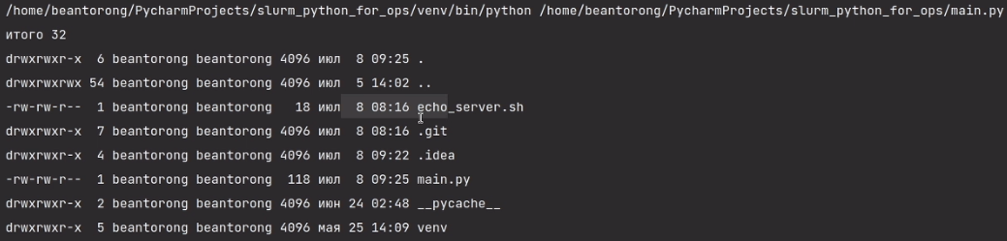
И очень интересный вопрос: а почему же у нас было что-то распечатано вообще. Всё дело в том, что функция check_call является некоторой обёрткой-хелпером над тем, что у нас, в принципе, вообще позволяет запускать процессы. Об этом мы поговорим чуть попозже, есть специальный низкоуровневый класс, который позволяет гибко управлять запуском процессов. А метод check_call является просто обёрткой над ним. И, разумеется, у нас наши запущенные процессы имеют дескрипторы stdin, stdout и stderr. И при использовании вот этой обёртки дескриптор stdout у нас просто привязан к потоку вывода нашей программы. То есть всё, что у нас было выполнено в ходе вот этой вот утилиты ls, у нас перемещается как бы в поток вывода нашей программы. Там прокидывается некоторый pipe, который позволяет нам получить значения из того, что нам сгенерировала эта утилита, и написать из в поток вывода нашей программы. То есть поток вывода нашей программы ассоциируется с потоком вывода вот этой утилиты.
Далее мы рассмотрим о том, как можно этого избежать. Но пока что не будем ничего делать и посмотрим, что у нас будет в случае, если мы вызовем какую-нибудь команду, в которой у нас передан невалидный аргумент. допустим, я хочу вот такой вот файл посмотреть. Давайте даже не файл, допустим, вот у нас есть такая директория, я хочу посмотреть, что находится в ней.
def main():
subprocess.check_call(["ls", "-l", "-a"])
subprocess.check_call(["ls", "lll"])
Выполняем код и видим,
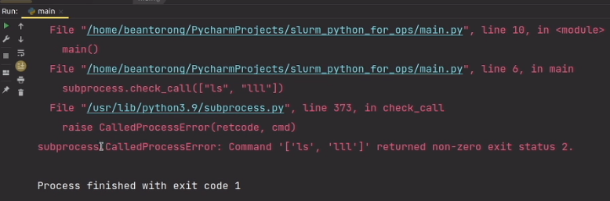
что у нас было выброшено исключение: subprocess.CalledProcessError: Command '['ls', 'lll']’ returned non-zero exit status2.
Что же делает вот эта утилита? Что же делает вот эта функция check_call. Она позволяет нам выполнить какую-то команду и следить за тем, какой код возврата был завершён. Если был завершён наш процесс, наша утилита с кодом возврата ноль, то ничего не будет сделано, то есть у нас ассоциируется просто поток вывода вот этой вот утилиты с потоком вывода нашей программы, и всё будет распечатано. Если же процесс вывода был завершён с кодом выхода, не равным нулю, то будет выброшено значение subprocess.CalledProcessError. И здесь мы, конечно же, это исключение можем поймать и обработать.
Но, на самом деле, не всегда бывает удобно обрабатывать эти исключения через Try Except. Поэтому есть ещё один небольшой хелпер. Давайте воспользуемся им. Скопируем наш код, старый мы закомментируем, чтобы у нас не выбрасывались исключения и не появлялось много текста. И воспользуемся таким методом, как просто call. Этот метод нам позволяет вернуть код, с которым был завершён процесс в переменную. Итак, я зажимаю колёсико мыши – это позволяет мне выделить несколько строк одновременно, в PyCharm такая функциональность присутствует, и это бывает очень удобно при редактировании большого количества строк, очень советую всем пользоваться, иногда это, действительно, бывает нужно. Даже при обработке текстов, например, когда я не пишу код, я иногда текст обрабатываю в PyCharm, потому что такая возможность есть. И здесь я хочу присвоить переменную, назову её «ec».
Итак, я на двух строках сразу напечатал одновременно одну и ту же переменную. И кто-нибудь скажет, что «ec» – не очень понятное название. Да, это действительно так, но я здесь это написал для того, чтобы прокомментировать именно этот момент. Бывают в компаниях такие устоявшиеся названия, которые все знают, как расшифровывать. И, например, в сообществе программистов С или C++ есть такая библиотека, как boost, которая возвращает значения с именами ec, которые значат exit code. И если для кого-то это бывает непонятно, то для программистов C или C++ чаще всего понятно, что значит ec, и в компаниях, где работают такие программисты, можно пользоваться такими наименованиями, поскольку они всем знакомы. Но другое дело в том, что, если вы делаете какую-нибудь библиотеку, например, для open-source, то там вы должны использовать понятные наименования, например, назвать её именем exit code. Но так как я знаю, что такое ec и мои коллеги знают, что такое ec, я оставлю это имя.
Ну, и давайте выведем, что у нас было в итоге получено. Здесь мы выведем exit code этой команды, здесь мы выведем exit code этой команды.
def main():
# subprocess.check_call(["ls", "-l", "-a"])
# subprocess.check_call(["ls", "lll"])

ec = subprocess.call(["ls", "-l", "-a"])
print(ec)
ec = subprocess.call(["ls", "lll"])
print(ec)
Выполняем.
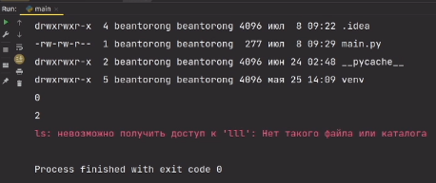
Exit code этой команды у нас был ноль. Опять-таки у нас поток вывода ассоциировался, и здесь мы увидели вот эту протяну текста, вывод того, что у нас было получено в результате листинга нашей директории. Ну, и здесь мы ещё увидели, что вторая команда вернула нам exit code 2, значит, что у нас произошла какая-то ошибка. И у нас тоже был ассоциирован stderr нашей программы с stderr вот этой утилиты, то есть в stderr у нас попало то, что было ы stderr этой утилиты. Мы видимо, что там: «ls: невозможно получить доступ к 'lll'» вот такой вот директории, нет такого файла или каталога.
Теперь давайте поговорим о том, как можно избежать вывода вот таких огромных текстовых значений в log нашей программы, поскольку мы, например, не хотим их видеть, мы хотим запустить какую-то программу, и мы хотим как бы запустить её в silent режиме, чтобы она ничего при этом не писала. Для этого мы должны переассоциировать поток вывода вот этой утилиты от нашей программы к чему-либо ещё. И для этого используется такой инструмент модуля subprocess, как pipe. Он позволяет создать некоторые буферы внутри нашей программы, в который все эти значения будут помещены.
Давайте попробуем им воспользоваться. Здесь мы в качестве аргумента можем передать - несколько значений. Давайте я покажу, откуда они берутся. Поскольку, как я говорил, call – это хелпер, он использует внутри себя более низкоуровневый класс Popen. И в его реализации мы уже можем посмотреть все аргументы, которые он принимает.
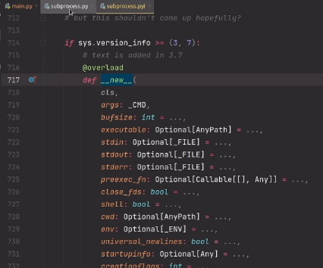
Но если мы вернёмся сюда, тоже хочу прокомментировать этот момент, что здесь все эти аргументы принимаются через kwargs.
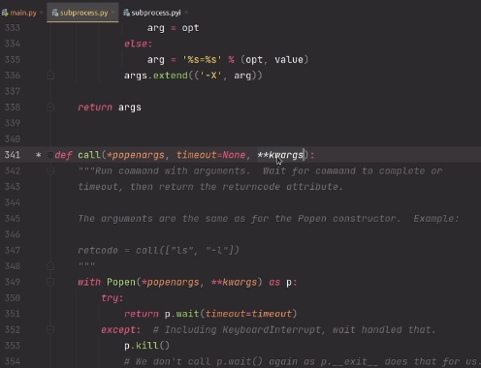
На самом деле, это большой вопрос передавать ли все аргументы через kwargs или перегруппировать их всё-таки как-то иначе и потом передавать, например, один большой словарь — вот сюда with Popen(*popenargs, **kwargs) as p:, или распаковывать все словари, которые мы передали. Поскольку у нас, когда все аргументы сгруппированы по каким-то нормально названным словарям, мы можем предположить хотя бы, что там будет. Ну, или можем дать описание некоторое в docstring.
А когда у нас просто kwargs, к которому никаких нет требований к описанию в docstring, мы не можем понять, что там, на самом деле, должно быть передано, мы должны залазить в реализацию и смотреть, что принимает у нас этот класс, что на самом деле не очень удобно, с точки зрения использования, и когда документацию, например, мы генерируем, у нас, соответственно, ничего сгенерировано не будет, нам её придётся руками писать.
Ну, и как мы видим, у нас здесь есть три таких аргумента, как stdin, stdout и stderr.
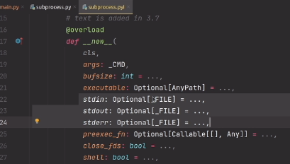
И мы видимо, что у нас здесь должен быть какой-то тип-файл, который может быть, а может и не быть. И это нам позволяет определить, вот такой вот аргумент из модуля typing, который служит для якобы типизации в Python. На самом деле, если мы передадим сюда что-нибудь ещё, никаких у нас не возникнет при вызове функции исключений, ограничений и так далее. У нас возникнут исключения, только когда мы попытаемся переданное значение использовать, и там окажется не вот этот тип.
Ну, давайте посмотрим, что у нас здесь за тип такой файл [_FILE].
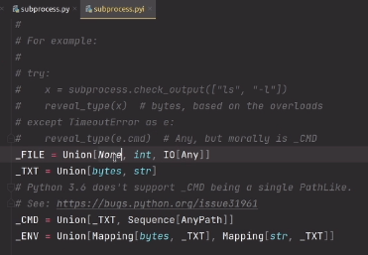
Это либо none, либо число дескриптор, то есть либо что-либо ещё вообще из того, что нам предоставляет модуль io, то есть это какие-то file objects. Ну, и давайте закроем и попробуем передать сюда, например, stdout и передадим ту самую пайпу из модуля subprocess, которая нам создаст внутри где-то буфер. Как мы видим, у нас здесь никаких значений функция call, поскольку она является хелпером для работы с потоком вывода, не возвращает для работы с этим буфером, поэтому у нас буфер будет как бы замьючен.
def main():
ec = subprocess.call(["ls", "-l", "-a"], stdout=subprocess.PIPE)
print(ec)
ec = subprocess.call(["ls", "lll"])
print(ec)
И мы видим,
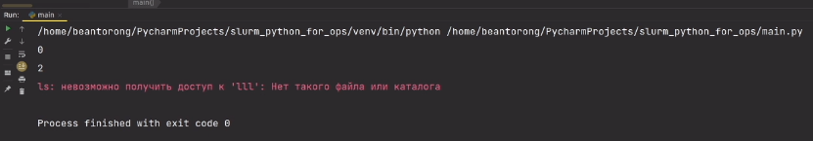
что у нас, действительно, ничего нет. И по большому счёту такое перенаправление бессмысленно, и перенаправление можно сделать куда-нибудь сразу в место, где весь текст будет утилизирован. Для этого, конечно, же используется DEVNUL. К нему мы тоже можем получить доступ. Мы перенаправили всё в DEVNULL – в то место, где наш текст будет просто утилизирован. И видим, что здесь у нас теперь ничего не возвращается. Ну, и то же самое можем сделать, например, с stderr, передадим всё в DEVNULL.
def main():
ec = subprocess.call(["ls", "-l", "-a"], stdout=subprocess.DEVNULL)
print(ec)
ec = subprocess.call(["ls", "lll"], stdout=subprocess.DEVNULL)
print(ec)
И видим,
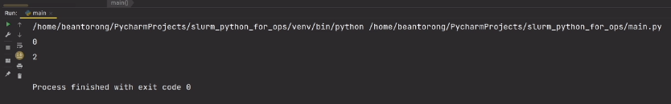
что здесь у нас код выхода – 0, здесь код выхода – 2, и мы можем что-нибудь обработать, особенно если утилита, с которой мы взаимодействуем для разных ошибок возвращает разные коды выхода, и если, например, 2 – мы можем сказать, что такого файла не найдено, если другой код – то можем сказать, что-нибудь ещё, и в зависимости от этого построить логику выполнения нашей программы.
Ну а теперь давайте двигаться дальше и смотреть о том, как же мы можем получить всё-таки значения, которое было сгенерировано в какую-то переменную, чтобы его тоже обработать. Это всё закомментируем, чтобы не видеть лишний вывод. И теперь нам нужно сделать следующее. Во-первых, мы должны объявить какую-то переменную, куда у нас весь вывод будет записан. Скажем, что output у нас будет принимать значение из модуля subprocess и вызова такой вот функции, как check_output. Это тоже некоторый хелпер, обёртка над Popen, которая позволяет нам сделать следующее: она позволяет нам получить поток вывода в виде переменной. Давайте запустим вот эту команду, здесь уже нам не нужна ничего никуда в DEVNULL перенаправлять, в pipe у нас всё будет перенаправлено автоматически. Ну, и давайте распечатаем, что у нас будет в output.
output = subprocess.check_output(["ls", "-l", "-a"])
print(output)
Выполняем
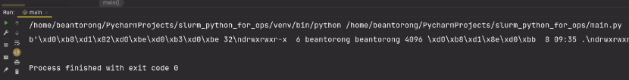
и видим, что у нас какая-то байт-строка. Мы можем её декодировать при помощи строкового метода decode.
output = subprocess.check_output(["ls", "-l", "-a"])
print(output.decode())
И видим,
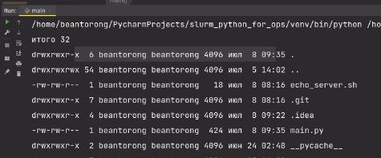
что мы в переменной получили ровно то сообщение, которое у нас было выведено и вот здесь до того, как мы перенаправили всё в DEVNULL.
Теперь давайте попробуем сделать следующее. Вместо вот этих ключей, попробуем передать сюда несуществующую директорию.
output = subprocess.check_output(["ls", "lll"])
print(output.decode())
И мы видим,
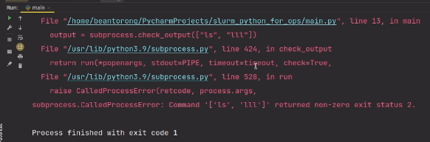
что у нас был сгенерирован не нулевой статус. Это значит, что, когда мы запускаем check_output, у нас так же, как в случае check_сall, будет сгенерировано исключение, если что-то пошло не так. Ну, из здесь у нас опять же было сообщение о том, что нельзя получить доступ к вот этой переменной.
Давайте попробуем перенаправить stderr в pipe, посмотрим, что будет в таком случае.
output = subprocess.check_output(["ls", "lll"], stderr=subprocess.PIPE)
print(output.decode())
В данном случае, действительно,
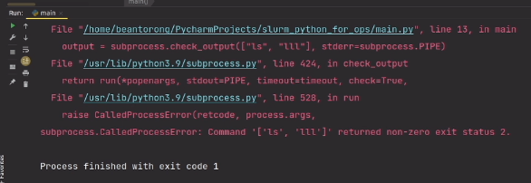
у нас был перенаправлен stderr в pipe, и где-то оно внутри, в буфере это значение потерялось, в переменной мы тоже ничего не получили. Так что это действие здесь является бесполезным, но, тем не менее, можно скрыть то, что у нас находится в stderr.
Ну и мы подошли к тому моменту, где мы должны познакомиться с тем, как мы можем всё-таки получить значение из stderr в переменную, и из stdout в переменную, а также через поток ввода повзаимодействовать с нашим процессом. Итак, давайте это закомментируем.
И теперь мы должны поговорить о том, что ещё нам предоставляет взаимодействовать с программами модуль subprocess. Для начала давайте попробуем всё-таки передать через check_output некоторое значение в поток ввода. Для этого скопируем вот этот вызов. Пробуем вызвать вот такую утилиту. Утилита sed, которая позволяет нам работать с текстом. Мы должны передать ей вот такой ключик, и мы будем менять какое-то значение на другое значение. Значение, как мы знаем, sed принимает из потока ввода. Мы будем менять одно значение на другое и скажем, что мы сменим строчку only golang на python. И здесь мы должны этой утилите передать какое-либо значение.
Давайте разбираться с тем, как мы можем это сделать. Конечно же, для этого мы можем использовать аргумент input. Давайте заглянем, что у нас находится внутри функции. Здесь у нас очень много всего, и у нас выполняется метод run. В методе run у нас скорее всего вызывается тот же самый popen, куда мы передаем эти kwargs, и здесь мы должны иметь возможность видимо передать всё, что у нас находится в input, видимо нет, input у нас передается на уровне функции run. Да, input у нас передается при помощи функции run и перезаписывается в kwargs. На самом деле это не очень удобно, вот такие все преобразования их лучше избегать, но так как Python разрабатывался долгое время, такой вот не очень понятный код в нём всё равно остается. Но и на самом деле все эти функции они проверенные и отлаженные, и в их реализацию залазить, бывает, не очень часто нужно, но и на самом деле, в принципе, незачем, поскольку они работают чётко, отлажено и детерминировано.
Ну, а теперь давайте вернемся к тому, как мы можем передать какое-то значение. Передавать мы будем вот такую строку – you can write k8s operator using only golang, и у нас only golang должно замениться на python. Давайте посмотрим, что у нас будет в потоке вывода, но на самом деле здесь произойдет некоторая ошибка.
output = subprocess.check_output(["sed", "-e", "s/only golang.python/"],
input="You can write k8s operator using only golang")
print(output.decode())
Выполняем
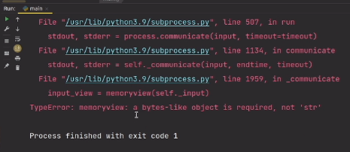
и видим, что у нас требовался какой-то bytes-like object, тем не менее, мы передали строку и это является не совсем правильным. Давайте попробуем посмотреть по Traceback’у где, и мы видим, что вот в этой строке, но здесь-то у нас нет никаких bytes-like object, мы должны сюда передать именно строку ["sed", "-e", "s/only golang.python"], и кажется, как будто вот что-то из этого мы должны сделать bytes-like object. Но на самом деле это частность интерпретации кода на python, когда у нас код интерпретируется, все вот эти служащие для удобства переносы у нас игнорируются и интерпретатор думает, что у нас вызов записан вот так.
Хотя, на самом деле, у нас записан вот так,
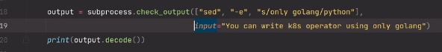
и с этим нужно быть осторожным, поскольку, если у нас вызов растягивается на несколько строк, мы для понятности их переносим, то отлаживать становится чуть сложнее, поскольку не сразу понятно, где произошла ошибка.
Конечно же, здесь нам нужно input передать в виде байтов, поскольку поток ввода, поток вывода и поток stderr работают именно с байтовыми значениями. Сделать из строки байты очень легко, мы можем просто подставить префикс b input=b"You can write k8s operator using only golang"), ну или мы можем воспользоваться методом строк, encode и передать вот так, например, давайте попробуем.
output = subprocess.check_output(["sed", "-e", "s/only golang.python/"],
input="You can write k8s operator using only golang".encode())
Выполняем,
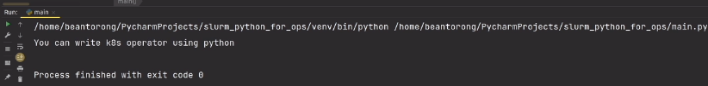
и у нас строка теперь гласит о том, что мы можем написать k8s operator, используя python, а не только golang, с этим мы познакомились в предыдущем модуле на Live-coding стриме. Таким образом можно передавать какие-то значении в stdout, если процесс у нас работает не с аргументами командной строки, а с stdout. Ну, и давайте закомментируем и перейдем, собственно, к тому, как мы можем гибко управлять тем, что у нас делаем процесс.
Для этого нам нужен как раз таки тот самый класс p open. Для этого объявим какую-нибудь переменную, в которую будет помещен дескриптор нашего процесса, то есть некоторый объект класса, который мы создадим, дескриптор не на уровне операционной системы linux или windows, например, а на уровне модуля subprocess. То есть это некоторое описание того процесса, который мы запускаем. Ну, и соответственно, в себе он тоже хранит, конечно же, ссылку на дескриптор на уровне операционный системы, некоторая обёртка над ним, которая предоставляет нам ещё некоторые функции для взаимодействия с процессом. Ну и для того, чтобы наш процесс был запущен, мы вызовем через конструктора класса popen некоторую программу.
Теперь пару слов о том, что мы будем вызывать. У меня здесь есть простой эхо сервер, который всё, что передано в stdin возвращает в stdout.
#!/bin/bash

cat -
Таким образом, мы вызываем при помощи интерпретатора bash, поскольку у нас там есть shebang, этот модуль echo_server.sh.
process = subprocess.Popen(["bahs", "echo_server.sh"])
И давайте посмотрим, что у нас будет в итоге сделано.
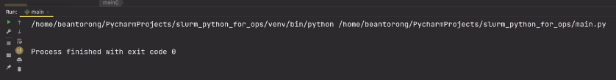
В итоге ничего не было сделано, но код у нас успешно выполнен, значит всё у нас хорошо.
Теперь давайте посмотрим, что нам предоставляет метод process. Метод process, во-первых, нам позволяет либо подождать завершения процесса определенное количество секунд, если процесс не был завершен за заданное количество секунд, например, здесь мы скажем, что у нас timeout будет равен трём секундам.
process = subprocess.Popen(["bahs", "echo_server.sh"])
process.wait(timeout=3)
Выполняем,
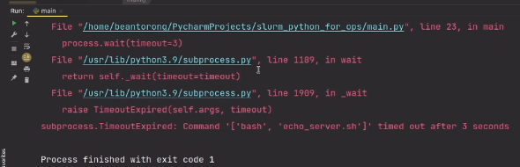
ждём три секунды и видим, что процесс у нас не был завершен за эти три секунды, и было выброшено исключение. Таким образом, wait помогает нам сделать следующую функциональность: если процесс был завершен за заданное количество секунд, то всё будет выполнено успешно, если нет, то у нас будет выброшено исключение – subprocess.TimeoutExpired, мы можем его обработать. Это значит, что за положенное нами время наш процесс не отработал успешно и что-то нам нужно ещё с этим сделать. Но этот процесс, естественно, успешно не отработает за любое время, которое мы укажем, поскольку он ждёт ввода в поток stdin.
Мы можем наш процесс остановить при помощи сигнала sigterm.
process = subprocess.Popen(["bahs", "echo_server.sh"])
process.terminate()
process.wait(timeout=3)
Выполняем
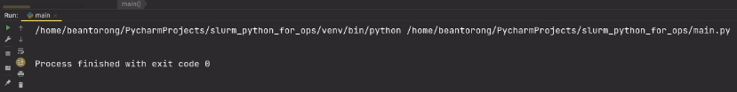
и видим, что в этом случае уже всё было завершено успешно, поскольку наш процесс здесь был остановлен при помощи sigterm, и здесь мы уже дожидаемся, собственно, завершенного процесса и никаких при этом сложностей не возникает. То есть, мы дождались завершения уже завершенного процесса, и так как он уже завершен, то ничего у нас не ждалось и значит — всё произошло успешно, то есть, здесь мы подождали наш процесс.
Кроме terminate мы можем пользоваться ещё такими методами, как, например, kill, если нам нужно прямо здесь и сейчас этот процесс просто уничтожить вызовом sigkill. То есть, допустим, такой командой, как kill минус 9 в консоль. Это довольно жесткое окончание процесса, не рекомендую пользоваться, поскольку всё-таки вот эти сигналы они должны обрабатываться, поскольку наша программа может какой-нибудь внутреннее состояние хранить в себе и перед тем, как завершится, ей нужно это внутреннее состояние куда-нибудь персистировать в базу данных, в key value хранилище и так далее, kill этого, конечно же, делать не позволяет.
На самом деле вообще, когда вы пишите свои программы, которые внутри работают с каким-то состоянием, и они должны его куда-нибудь потом сохранить, хорошо писать обработчики сигналов sigterm, которые позволяют или signing, например, которые позволяют это состояние куда-нибудь сохранить, чтобы у нас при следующем запуске программа возобновила работу ровно с тем состоянием, которое у него было перед отключением.
Ну, и на самом деле, когда вы используете какие-нибудь оркестраторы, например, docker compose или Kubernetes, более продвинутый, то там тоже нужно давать время программе отработать до конца, чтобы она свое состояние успешно сохранила, поскольку, например, тот же docker compose, например, он ждет 10 секунд и после чего посылает sigkill. То есть, сначала он посылает sigterm, ждет 10 секунд и посылает sigkill. Если программа за это время не успела завершить свою работу, а она вполне в этот момент может что-нибудь скидывать, и сетевые вызовы могут длиться долго, тогда будет прислан sigkill, и наша программа вообще получит какой-то неконсистентное состояние, с которым в дальнейшем будет невозможно работать. Поэтому больше времени лучше давать на то, чтобы программа у нас всё-таки успешно завершилась при помощи каких-либо параметров в регистраторах. Ну, ладно, немножко отвлеклись.
Есть более общий метод, который позволяет нам отправлять вообще любой сигнал, то есть, есть либо sigterm, либо sigkill, мы можем отправить любой сигнал при помощи метода send_signal. Как мы знаем, в Unix, например, сигналом соответствуют какие-то числовые коды, но наизусть их вряд ли кто-то знает, может быть, и знает, конечно, но я точно не знаю, я пользуюсь модулем signal import signal, который позволяет мне из констант все эти сигналы импортировать с удобными именами.
На самом деле, если будет какой-нибудь send_signal(9), например, то это будет выглядеть как магия, что за 9, почему 9 и так далее, почему именно такой номер был сигналу дан. Нужно разбираться в том, как это всё исторически сложилось, или просто наизусть заучить все эти имена, но, согласитесь, не очень читаемо. Вместо этого можно из модуля signal импортировать класс signals, в нём есть какие-то константы уровня классов, которые обозначают эти сигналы. Допустим, sigterm, sigio, sigbus, sigld и так далее, здесь очень-очень много этих сигналов, но давайте попробуем послать sigint.
process = subprocess.Popen(["bahs", "echo_server.sh"])
process.send_signal(signal.Signals.SIGINT)
process.wait(timeout=3)
Посылаем sigint и видим,
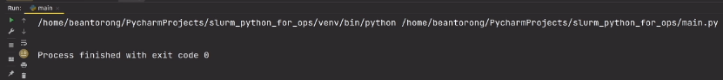
что он отработал так же, как sigterm, например, и у нас wait уже не выбросил никакое исключение, процесс был завершен. Ну, на этом и сигналах всё, давайте двигаться дальше и смотреть, что ещё предоставляет нам наш класс p open.
Конечно же через него мы можем взаимодействовать с какими-либо потоками. Давайте попробуем передать что-нибудь в stdin и прочитать из stdout. Для этого, как мы знаем, у нас существуют такие переменные, такие именованные аргументы, как stdin и stdout.
Теперь мы можем сделать следующее, вот здесь мы уже можем воспользоваться тем самым пайпом, который у нас наши буферы не будет ассоциировать, то есть, буфер нашей программы, например, и буфер утилиты, которую мы вызываем, он их не будет ассоциировать, а создаст какой-то собственный буфер внутри.
Ну и конечно же ещё один PIPE мы породим для stdout=subprocess, и здесь тоже будет PIPE. Теперь попробуем повзаимодействовать с нашим процессом, для этого используется такой метод, как communicate. Метод этот мы будем вызывать у объекта класса p open. Вызываем метод communicate и смотрим, что у нас он может принять. Он может принять какой-то input и, соответственно, тоже timeout, за который этот input должен быть обработан, то есть время, за которое программа обработает input и напишет нам в stdout. Давайте передадим сюда какой-нибудь input, допустим, я передам вот такую вот байтовую строку, соответственно, мы тоже должны передавать в байтах, one, как мы знаем, у нас всё разделяется через перевод каретки, поэтому я буду пользоваться им – two, three и four, скажем. В конце нам не нужен перевод. Метод communicate вернет нам дескрипторы stdin и stdout. Вернее, stdout и stderr.
К сожалению, второй раз нам не получится что-нибудь записать, то есть вызвать метод communicate ещё раз не получится, поскольку после вот этого вызова наша программа что-нибудь обработает и будет автоматически завершена, её придется вызывать ещё один раз через открытие процессы. То есть, здесь вы должны сразу передать все те аргументы, которые ей могут встретиться в stdout. Если у нас программа обладает каким-либо ветвлением и там должно быть несколько значений, мы должны все эти несколько значений передать сразу заготовленными.
Ну и теперь давайте посмотрим, что у нас будет в нашем stdout и в stderr, например. Для этого воспользуемся функцией print, stdout мы его декодируем и то же самое сделаем с stderr.
process = subprocess.Popen(["bahs", "echo_server.sh"], stdin=subprocess.PIPE, stdout=subprocess.PIPE)
stdout, stderr = process.communicate(input=b"one\ntwo\nthree\nfour")
print(stdout.decode())
print(stderr.decode())

process.wait(timeout=3)
Выполним код
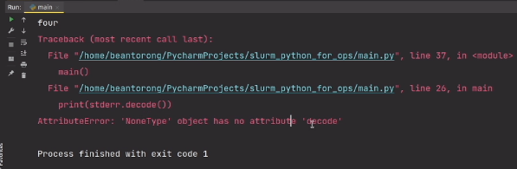
и видим, что у нас NoneType не имеет атрибута decode, это значит, что в stderr у нас ничего не было передано. Конечно же, потому что здесь stderr мы не объявили.
process = subprocess.Popen(["bahs", "echo_server.sh"], stdin=subprocess.PIPE, stdout=subprocess.PIPE, stderr=subprocess.PIPE)
Мы, конечно, можем сказать, что здесь будет ещё один PIPE,
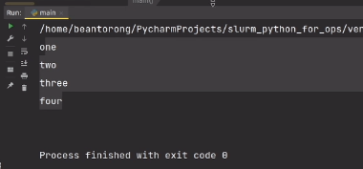
и мы видим, что здесь у нас было выведено всё, что в stdout, в stderr ничего не было, но часто пользуются тем, что, например, объединяют stdout и stderr. Для этого сюда передают stdout, и таким образом у нас stderr и stdin будет записано всё в одну переменную. Вот здесь ничего уже не будет, так что здесь мы можем просто пропустить это значение, как являющееся неважным,
process = subprocess.Popen(["bahs", "echo_server.sh"], stdin=subprocess.PIPE, stdout=subprocess.PIPE, stderr=subprocess.STDOUT)
stdout, _ = process.communicate(input=b"one\ntwo\nthree\nfour")
но всё зависит от той предметной области, в которой вы работаете, и как объединить эти потоки, вам нужно решать исходя из вашей задачи. Пробуем выполнить и видим, что всё, действительно, было выполнено успешно.
Это значит, что наши процессы они могут взаимодействовать с потоками входа, ввода и потоками вывода.
Ну и давайте посмотрим последнюю небольшую функциональность, которую нам предоставляет модуль subprocess. Для этого у нашего процесса мы можем позвать такой метод, как poll. Этот метод нам кое-что вернет, давайте распечатаем, продублируем и перенесем в самый низ.
process = subprocess.Popen(["bahs", "echo_server.sh"], stdin=subprocess.PIPE, stdout=subprocess.PIPE, stderr=subprocess.STDOUT)
print(process.poll())
stdout, _ = process.communicate(input=b"one\ntwo\nthree\nfour")
print(stdout.decode())
print(process.decode())

process.wait(timeout=3)
Видим,
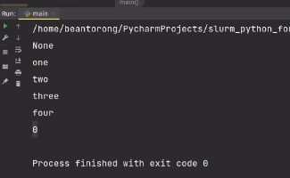
что здесь у нас был вызван метод poll и он вернул нам None до вывода того, что наша программа вернула нам, но поскольку это сервера, она вернула нам то же самое, что мы туда и вводили, а в конце она вернула нам ноль. И как вы уже можете догадаться, метод poll работает следующим образом: пока процесс не завершен, он будет возвращать нам None. Таким образом, можно узнать текущий статус процесса, то есть был ли он завершен, не был он завершен и так далее. Если None, то он не был завершен и всё еще работает. Если там, например, какое-то число – ноль или любое другое, это код выхода, с которым был завершен процесс, то есть, если там не None, то процесс был завершен, и по коду выходу можно понять о том, с каким собственно кодом выхода наш процесс был завершен. Именно таким образом работает, например, тот же самый check_call, он просто пробрасывает сюда после выполнения всё, что было помещено при вызове метода process.poll.
Ну и конечно же мы можем, например, распечатать process, давайте даже посмотрим, что у нас в stdout. В stdout у нас буфер, значит process.returncode, то есть, этот код мы можем получить сразу.
process = subprocess.Popen(["bahs", "echo_server.sh"], stdin=subprocess.PIPE, stdout=subprocess.PIPE, stderr=subprocess.STDOUT)
print(process.poll())
stdout, _ = process.communicate(input=b"one\ntwo\nthree\nfour")
print(stdout.decode())
print(process.decode())
print(process.returncode)
Это у нас является членом нашего класса, и видим,
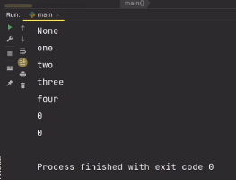
что действительно у нас код выхода был ноль, то есть, мы можем не делать poll, мы можем просто посмотреть то, что у нас находится в returncode, но на самом деле, там результат какой-то выполнения той самой команды poll.
Ну, на этом всё, увидимся в следующем уроке. Мы научились запускать процессы, таким образом, через команду p open мы можем запустить абсолютно любой процесс, например, рестартануть engines, чтобы он перечитал свою конфигурацию, то есть, где выполнить команду engines –s reload, например, или внести какие-нибудь правила в farewell, или перезагрузить какой-нибудь агент и так далее. Это бывает очень полезно, когда, как я уже сказал, у вас есть какой-то агент, который сам умеет получать изменения извне и применять их на текущем сервере. Но, а теперь на этом действительно всё, увидимся в следующем уроке, пока.
Весь код данной программы.
6.4

Текстовый вариант видеоурока с предыдущего шага
Привет. В этом уроке поговорим о работе с операционной системой и рассмотрим мы эту работу на примере встроенном модуле OS. По большей части он, конечно, предоставляет интерфейсы для взаимодействия с файловой системой внутри операционной системы, но, тем не менее, некоторые системные вызовы и некоторую информацию об операционной системе тоже через него получить можно, поскольку он написан на языке C. Просто, встроен в стандартную поставку Python с удобными для использования внутри Python интерфейсами. Но, на самом деле, все эти системные вызовы используются не очень часто, поскольку служат, скорее, для написания системного программного обеспечения, чем прикладного. Но с теми, что используются часто, мы познакомимся, и я расскажу кейсы, где они могут применяться. Ну и, конечно же, познакомимся с взаимодействием с файловой системой, которую предоставляет нам этот модуль.
Для этого давайте перейдем в среду разработки и так как я сказал, что модуль является встроенным, просто его импортируем import os, ничего дополнительного устанавливать не нужно.
Ну и, конечно же, первое, что можно сделать – это получить информацию об информационной системе. Допустим, у нас это name
import os

def main():
print(os.name)

if __name__ == '__main__':
main()
и, как бы, кажется, что здесь мы должны получить имя операционной системы либо имя ядра, которое мы используем, либо имя дистрибутива, но нас ждёт здесь некоторое разочарование,
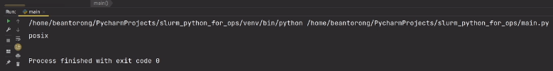
поскольку мы здесь увидим просто имя спецификации, на основе которой построена наша операционная система. В моём случае – это posix. Для Windows будет, например, другое.
И как же нам получить ту информацию об информационной системе, чтобы на основе её принимать какие-либо решения, чтобы сделать нашу программу, например, кроссплатформенной? А для этого служит такой метод, как uname.
def main():
print(os.name)
print(os.uname())
Давайте, его выполним, вызовем.
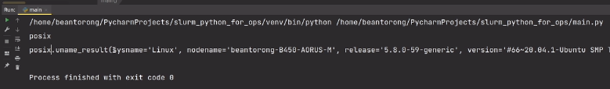
И видим, что здесь у нас всё ещё на основе интерфейсов posix построено. Система, тем не менее, есть какое-то имя ядра, есть имя локальной машины, есть версия релиза ядра и, видимо, есть версия релиза дистрибутива. У меня – это Ubuntu 20.04 и даже некоторая архитектура операционной системы. У меня это: x86_64. Если вы используете 32-битную, то у вас будет просто X86, а если вы используете, например, новый MacBook, то, скорее всего, у вас там будет ARM. Именно такую архитектуру он использует.
И как получить доступ ко всем этим значениям? – Очень просто, здесь создаётся некоторый класс. Если быть точнее, то это создаётся, скорее всего, некоторый именованный кортеж на имя tuple, и мы можем получать доступ к его членам. Допустим, мы можем посмотреть то, что у нас находится в переменной с версией ядра, видимо,
def main():
print(os.name)
print(os.uname().release)
и видим,
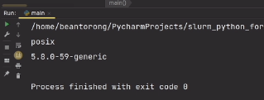
что у нас было получено именно это значение. Эти значения очень удобно использовать, если вы пишите какой-то кроссплатформенную программу, например, которая должна выполняться и на серверах Windows,и на серверах Linux, но там, если даже и используются похожие утилиты, то, тем не менее, свои какие-нибудь конфигурационные файлы они могут хранить в разных директориях и таким образом по переменной sysname например, можно определить, что у вас за операционная система, и в какую директорию вам следует идти, чтобы найти там какие-нибудь конфигурационные файлы или что-либо ещё, в общем, для некоторого придания кроссплатформенности вашему приложению.
Также можно получать информацию о текущем состоянии операционной системы. Например, мы можем получить имя текущего пользователя.
def main():
print(os.name)
print(os.uname())

print(os.getlogin())
Вызываем
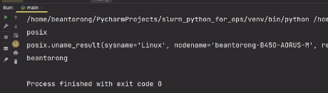
и видим, что мой текущий пользователь называется beantorong. Как вы могли заметить, здесь при помощи get есть очень много разных функций, но все они реализуют некоторые системные вызовы, которые, как я уже сказал, в прикладном программировании, чаще всего, бывают не нужны. Допустим, мы можем получить группы, которые у нас есть
print(os.getgroups())
и видим,
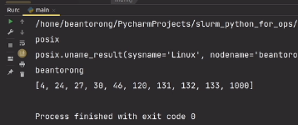
что у меня есть группа с вот такими вот идентификаторами.
Также можно получить что-нибудь ещё, например, есть такой метод, как getloadavg – getloadaverage, который подсчитывает среднее количество процессов в очереди системной, за последние пять, десять и пятнадцать минут, по-моему, просто системный вызов load average. И именно на этом мы здесь и получили.
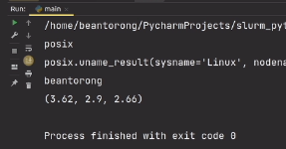
Ну, как мы видим, моя система не очень загружена, тем не менее, где это можно применять, я пока придумать не могу, именно касательно прикладного программного обеспечения.
Что более важно, мы можем получать содержимое наших переменных окружений и для этого используется, опять же, такая переменная как environ. Здесь может сложиться странное ощущение, как мы так к модулю обращаемся и из него извлекаем некоторое свойство, как например, мы это делали в классах, то есть, разве у модуля могут быть какие-то геттеры? На самом деле – нет. Это просто переменная, которая находится внутри нашего модуля os и при запуске интерпретатора, она автоматически заполняется текущими значениями, исходя из того, что в операционной системе есть.
print(os.environ())
Выполняем
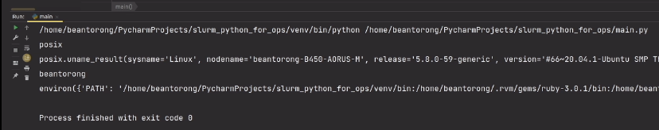
и видим здесь все переменные и окружение в виде словаря, которые у меня есть. И так как это некоторый класс, который построен на основе словаря, то мы можем здесь пользоваться всеми теми методами, которые есть у словаря и можем получить, допустим, какую-нибудь переменную, ну, скажем, давайте не PATH, а путь до домашней директории текущего пользователя
print(os.environ.get("HOME"))
и видим,
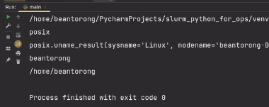
что это такой путь, как home/beantorong. Но так делать не очень, наверное, удобно, поскольку нам сначала нужно построить какой-то объект, в котором есть все переменные окружения, потом получить оттуда конкретные и так далее. Для упрощения этого используется такой метод, как getenv и вы, скорее всего, уже с ним сталкивались, по крайней мере, я точно показывал некоторые примеры его использования в уроке про взаимодействие с базами данных. Там я прятал некоторые секреты в переменные окружения, и это наиболее частый кейс их использования. Тем более, это позволяет соответствовать принципам infrastructure other code, где вы при описании ваших контейнеров, например, или при описании процессов их запуска можете туда в environment что-нибудь подложить, а из вашей программы потом это считать, чтобы ничего, что называется, в программу не хардкодить и хранить ваши пароли безопасно в каком-нибудь walt, например, или что-нибудь ещё. И вот при помощи метода getenv мы можем удобно получить доступ к вот этому объекту environment и получить оттуда именно ту переменную, которая нам здесь и сейчас нужна.
print(os.environ.get("HOME"))
print(os.getenv("HOME"))
И видим,
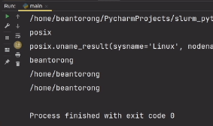
что у нас всё совпадает – это просто некоторый alias, это некоторая функция helper, которая позволяет нам не писать много кода и конструировать лишних объектов.
Ну и, конечно же, так как она построена на основе словаря, то мы можем задать какое-то значение по умолчанию, если такое переменное окружение с таким именем найдено не было. Допустим, скажем, что это root будет. И скажем, что у нас какая-нибудь переменная, которая гарантированно не существует, ну например вот такой переменной точно у меня существовать не может.
print(os.getenv("HOME__werewreerre", "/root"))
Выполняем
и видим, что у меня действительно такой переменной не существует, и по умолчанию было выведено значение root. Ну, например, HOME_2 тоже у меня нет, и тоже было выведено root.
Давайте двигаться дальше и смотреть, что нам позволяет ещё интересного делать модуль os, и здесь мы перейдём, наверное, всё-таки, больше к взаимодействую с файловой системой, нежели к операционным. Если вам нужно повзаимодействовать с операционной системой чуть поглубже, то, опять же, вы можете просто вызвать модуль и поискать здесь какую-нибудь системную функцию, которую вы можете сделать. Допустим, здесь есть такая функция, как kill, и мы можем указать какой-то идентификатор процесса, мы можем указать какой-нибудь сигнал. Например, мы можем убить процесс «123» прямо вот таким сигналом «9» os.kill(123, 9), который выполнит всё безо всякого ожидания и на системном уровне процесс аварийно завершит.
Но давайте переходить к тому, что мы можем делать с файловой системой и, на самом деле, большая часть функций вам уже будет знакома из урока по Paramiko, только там мы делали это по SFTP, а здесь мы это делаем на локальной машине, то есть, никуда подключаться лишний раз не нужно, можем вызвать всё на локальной машине.
И, конечно же, мы можем посмотреть, какая у нас текущая директория. Сделать мы можем это при помощи функции getcwd – getcurrentworkdir.
print(os.getcwd())
Выполняем
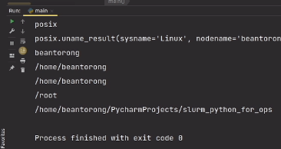
и видим, что текущая директория рабочая у меня – это home/beantorong/Pycharmprojects/slurm_python_for_ops. Таким образом, у нас в отличие от того же Paramiko по умолчанию currentworkdir является заполненной и нам никуда перед этим переходить не нужно, можно сразу выполнять какие-нибудь действия относительно неё. Это бывает, например, очень полезно, когда вы пишите какую-нибудь программу, которая открывает те или иные файлы, и вы не уверены, где в данный момент вы находитесь. Конечно же, можно описать всё это при помощи переменной Python path, которая запустит программу там, где вам нужно, но если вам хочется, прямо, увидеть глазами директорию, относительно которой вы будете производить навигацию, то можете импортировать в модуль os в тестовых целях и вызвать функцию getcwd. Ну и так, как у нас есть функция getcwd, то, конечно же, у нас есть, и функция смены директории и она называется: «changedir». Сюда мы можем указать какой-нибудь путь абсолютный или относительный, куда мы захотим перейти. Я укажу относительный, и мы спустимся на одну директорию пониже. Ну, или давайте, спустимся на одну директорию пониже сначала.
print(os.getcwd())
print(os.chdir("../"))
print(os.getcwd())
Итак, мы спустились на одну директорию пониже.
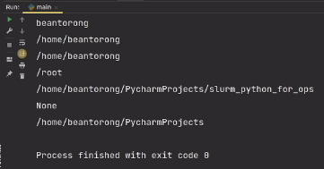
Print нам здесь не нужен, поскольку функция ничего не возвращает, а если ничего не возвращает, то по умолчанию возвращается none.
print(os.getcwd())
os.chdir("../")
print(os.getcwd())
Ну и вот здесь мы видим,
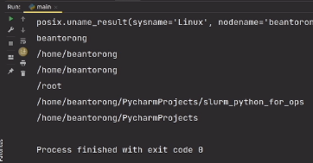
что у меня текущая директория теперь называется: home/beantorong/PycharmProjects., то есть, спустились на одну пониже. Можем поднять на одну повыше os.chdir("venv"). Таким образом, можно взаимодействовать с путями относительно вашей какой-то текущей рабочей директории.
Далее можно посмотреть содержимое текущей рабочей директории. Ну, давайте здесь сменим путь обратно. Скопируем вот это вот значение slurm_python_for_ops. И распечатаем, что у нас есть в нашей текущей директории. Сделать мы это можем при помощи такого метод, как listdir. И здесь мы должны аргументом указать то содержимое, какой директории мы хотим посмотреть: опять же, абсолютным путём или относительным, относительно, собственно, current work dir.
print(os.getcwd())
os.chdir("../")
print(os.getcwd())
os.chdir("slurm_python_for_ops")

print(os.listdir("."))
Выполняем код
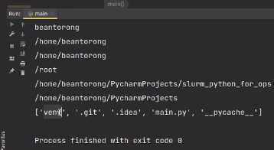
и видим, что у меня в текущей директории есть такие вот пути, как venv, git, idea, main.py, pycache и так далее. Что из них является файлом, что из них является директорией? – Мы пока понять не можем, но об этом мы тоже сегодня поговорим. А пока давайте двинемся дальше и кроме того, чтобы просо читать состояние файловой системы, мы можем его изменять.
Например, мы можем создавать директории. Мы можем создать директорию и назвать её, допустим, test.
os.mkdir("test")
Выполняем код
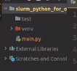
и видим, что действительно у нас такая директория была создана, но, а если мы сейчас выполним скрипт ещё раз, то у нас будет выброшено исключение: FileExistsError – это значит, что у нас такая директория уже существует и вот этот вызов у нас выполнить не получается, так как мы не можем создать директорию с таким же именем, а программа сама не может определить, что нужно сделать, либо пересоздать её заново с нуля, удалив предыдущую, либо создать новую с каким-то префиксом или постфиксом и так далее. Поэтому просто выбрасывается исключение, программа больше не знает, как себя вести.
Ну, и после того, как мы создали какую-нибудь директорию, мы, разумеется, можем эту директорию и удалить. Для этого используется такой метод, как rmdir.
os.mkdir("test")
os.rmdir("test")
Допустим, мы создали директорию, и мы тут же её удалили. Выполняем код, у нас уже существует директория, и давайте, выполним наш код. Теперь всё у нас выполняется безупречно. Таким образом, мы можем делать не что иное, как создавать и удалять директории.
Ну, и давайте, например, что-нибудь в эту директорию добавим. Например, какой-нибудь файл. Файлы у нас создаются при помощи уже знакомой вам конструкции open и указанием именем файла. Допустим, назовём test_file. Так, подсказку я видеть не хочу, я открою его на запись, назову его test_file и запишу туда какой-нибудь строку, например, Hello python and os module. Пока что, давайте, не будем удалять автоматически, поудаляем руками.
Файл у нас будет создан, но перед тем, как его создать – давайте, перейдём в созданную нами директорию.
os.mkdir("test")
os.chdir("test")
with open("test_file", "w") as test_file:
test_file.write("Hello python and os module")
Выполним код
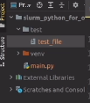
и видим, что в этой директории мы создали файл – это значит, что создание файлов у нас тоже будет работать относительно какой-то директории, которую мы выбрали как текущую относительно current work dir. То есть, здесь мы сменили current work dir на test, внутри неё создали test_file, и он именно туда и был записан.
Это бывает тоже полезно, когда вы создаёте какие-нибудь конфигурационные файлы, но, а после этого мы, например, тоже можем выйти на уровень вложенности пониже и посмотреть то, что у нас находится в той директории. Давайте сделаем вот так. Конечно же, нам нужно теперь руками удалять.
os.mkdir("test")
os.chdir("test")
with open("test_file", "w") as test_file:
test_file.write("Hello python and os module")
print(os.listdir("."))
os.chdir("../")
print(os.listdir("."))
И видим,
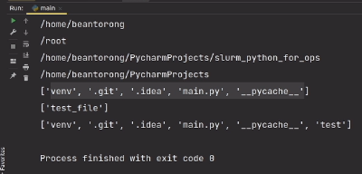
что мы перешли в директорию test. У нас там был вот такой вот путь test_file, потом мы спустились ниже и там у нас все те файлы, которые мы видели до этого и как мы видим, у нас по отношению к вызову listdir вот здесь добавилось ещё путь test, например. Таким образом, у нас на момент вызова listdir она считывает актуальное состояние файловой системы.
Но с файлами можно делать что-нибудь ещё, например, то же самое, что мы делали, когда мы говорили о модуле Paramiko. Мы можем управлять правами доступа к файлу. Делается это при помощи таких функций, как change mode и change own. Здесь мы можем сменить пользователя, указав его какой-то uid, его группу и так далее, а также путь к файлу, который… для которого мы ходим задать новых владельцев, а также мы можем сменить права доступа к нему.
Давайте сменим права доступа, например, к test_file. Здесь указываем путь к нему и здесь указываем какие-то права, которые у нас будут созданы. Как вы помните, права мы должны указать в восьмеричной системе. В восьмеричной системе мы указываем, начиная с нуля – это такой технический символ, потом мы указываем идентификатор системы счисления восьмеричной это o – octal. В бинарной – это b – binary, например, здесь, как вы уже помните, являются валидными только 1 и 0. X – это шестнадцатеричная система, ну и для десятичной можно ничего не указывать, но нам нужна восьмеричная, мы вот такие права зададим и здесь рассмотрим один интересный аргумент, он называется follow_symlinks.
Допустим, если вы, взаимодействуя с какими-то либо файловыми конфигурациями знаете, что у вас файлы конфигурации – они лежат в другой папке и в папку, где вы с ними взаимодействуете – они помещены при помощи так называемых symlink-ов. Такое используется, например, в NGINX и делается это для того, чтобы у вас был какой-то репозиторий ваших конфигурационных файлов, а при помощи symlink-ов мы могли их подключать и отключать, собственно, делать их активными либо неактивными. И вот этот аргумент follow_symlinks=true позволяет нам тоже перемещаться по symlink-ам и менять права доступа к исходному файлу, а не к самой symlink-е, например, поскольку symlink у вас будет называться тем же именем. И здесь будут изменены права исходному файлу, а не symlink-е. Таким образом, при помощи этого аргумента можно не искать путь, на который ведет symlink, а менять состояние файла прямо через symlink.
os.chmod("test_file", 0o777, follow_symlinks=True)
Ну и теперь давайте двигаться дальше. Дальше мы можем, кроме того, что создавать файлы, мы можем их и удалять. Для этого используется такая функция как remove. Здесь мы тоже должны указать имя файла, который мы хотим удалить и на этом, на самом деле, всё.
os.chmod("test_file", 0o777, follow_symlinks=True)
os.remove("test_file")
print(os.listdir("."))
os.chdir("../")
print(os.listdir("."))
Выполняем код
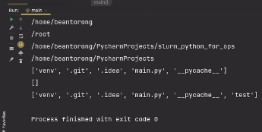
и видим, что у нас файл был удален и здесь он теперь уже не учитывает в listdir. Давайте, попробуем сделать вот так.
os.chmod("test_file", 0o777, follow_symlinks=True)
print(os.listdir("."))
os.remove("test_file")
print(os.listdir("."))
os.chdir("../")
print(os.listdir("."))
Здесь, опять же, нам нужно удалить теперь папку. И видим,
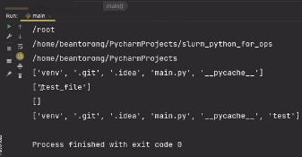
что у нас был test_file и test_file был удалён. Таким образом, у нас функция remove работает для удаления файлов.
Давайте проверим, а работает ли она для удаления директорий? У нас директория называется test. Удалим, чтобы никаких исключений не возникало
os.chdir("../")
os.rmdir("test")
print(os.listdir("."))
и видим,
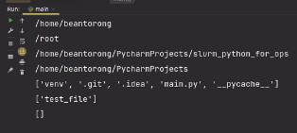
что на самом деле, ничего удалено у нас не было, поскольку remove работает именно по отношению к файлам, а по отношению к директориям используется такой метод, который мы уже рассматривали как rmdir, то есть, через rmdir нельзя удалять файлы, через remove нельзя удалять директории. Об этом нужно знать, поскольку можно очень легко на этом ошибиться.
Но и помимо того, что мы можем удалять файл, мы можем их, например, и переименовывать. Давайте рассмотрим, как это сделать – продублируем ещё один раз listdir, затем мы вызовем следующий метод. Он называется rename. После этого мы указываем, что мы хотим переименовать – у нас эту будет test_file, и во что мы хотим его переименовать, допустим, в test_file_2 и здесь мне придётся везде заменить на test_file_2.
os.chmod("test_file", 0o777, follow_symlinks=True)
print(os.listdir("."))
os.rename("test_file", "test_file_2")
print(os.listdir("."))
os.remove("test_file_2")
print(os.listdir("."))
Выполняем код.
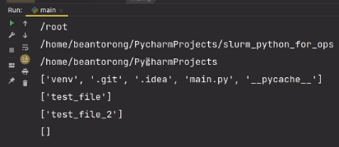
Вот в этом вызове listdir мы видим, что у нас есть test_file, после применения rename мы видим, что у меня есть test_file_2 и после удаления test_file_2 мы видим, что у меня есть пустой список в этой директории. То есть, в этой директории больше ничего нет. Таким образом, можно файлы создавать относительно текущей директории при помощи open, можно файлы удалять при помощи модуля os и можно файлы пере… переименовывать при помощи метода os.rename, удаляет файлы метод os_remove.
И давайте двигаться дальше, и посмотрим, что ещё мы можем сделать. Ну и, конечно же, мы можем создавать директории сразу с вложенными директориями. Для этого используется такой метод, например, как os.makedirs. И здесь мы говорим, какую директорию мы хотим создать. Допустим, здесь мы удалим нашу директорию test при помощи метода rmdir, посмотрим состояние и создадим снова такую же директорию test и в неё вложим несколько директорий. Удалим, всё, что у нас здесь есть касательно test.
os.makedirs("test/nested/nested")
Выполним код.
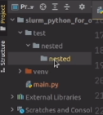
Видим, что никаких ошибок не возникло, и здесь у нас было создана директория сразу с несколькими вложенными nested.
Давайте удалим и здесь попробуем через создание директорий то же самое проделать и увидим, что у нас так не работает.
os.mkdir("test/nested/nested")
os.makedirs("test/nested/nested")
Видим,
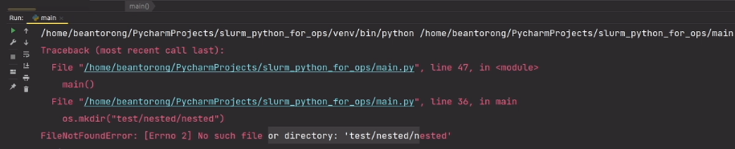
что у нас возникло исключение: нет такого файла и директории. То есть, mkdir может создать директорий только по существующему пути, а makedirs может создать новый директорий, которые являются вложенными друг относительно друга. Именно в этом и заключается прелесть этого метода.
Ну, и в противоположность созданий директории вложенных, у нас есть вложенное удаление директории. Допустим, это такой метод, как removedirs.
os.makedirs("test/nested/nested")
os.removedirs("test/nested/nested")
Выполняем код и видим, что у нас директория в прошлый раз была создана, в этот раз она уже была удалена ну и так далее. И, на самом деле, давайте здесь попробуем наш файлик не удалять. Здесь мы где-то удаляли test_file_2.
os.mkdir("test")
os.chdir("test")
with open("test_file", "w") as test_file:
test_file.write("Hello python and os module")

os.chmod("test_file", 0o777, follow_symlinks=True)
print(os.listdir("."))
os.rename("test_file", "test_file_2")
print(os.listdir("."))
# os.remove("test_file_2")
print(os.listdir("."))

os.chdir("../")
os.rmdir("test")
print(os.listdir("."))

os.makedirs("test/nested/nested")
os.removedirs("test/nested/nested")
Закомментируем и посмотрим, что будет в этом случае.
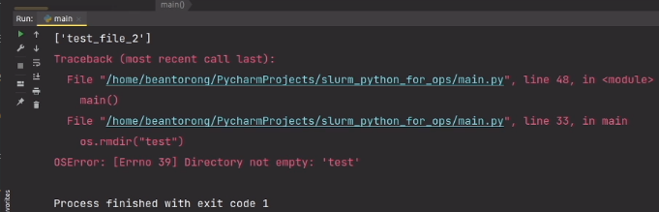
В этом случае у нас будет выброшено исключение – директория не является пустой. То есть, removedirs у нас работает только в том случае, если директорий у нас являются пустыми и как мы видим –
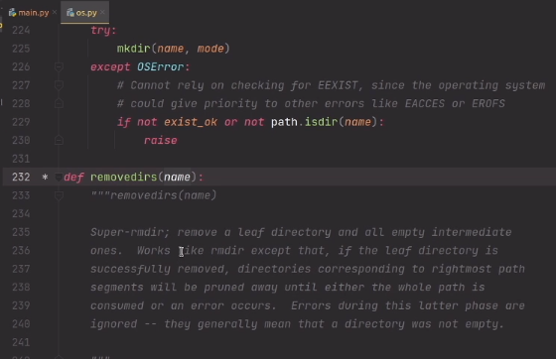
здесь нет никаких аргументов, которые позволят нам удалять директорию, даже если в ней что-то есть. Это значит, что перед этим мы должны нашу директорию очистить. Ну и сделаем так, чтобы всё удалялось.
О том, как почистить директорию – мы поговорим чуть попозже, а пока поговорим ещё об одном методе: по аналогии с файлами, вложенные директории можно переименовывать. Для этого используется такой метод, как renames вместо rename – мы говорим, что мы переименовываем множество вложенных директорий. Об этом нам сообщает постфикс «s». Ну и скажем, что мы хотим nested_2 и nested_3 сделать.
os.makedirs("test/nested/nested")
# os.removedirs("test/nested/nested")
os.renames("test/nested/nested", "test/nested_2/nested_3")
Выполняем код, и на этот момент у нас уже директория является удаленной, но давайте пока мы её не будем удалять.
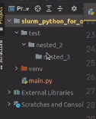
И видим, что у нас была создана директория nested/nested, а потом она была переименована в nested_2/nested_3. И после этого мы можем удалить всё, что у нас здесь есть: nested_ту/nested_три.
os.makedirs("test/nested/nested")
os.renames("test/nested/nested", "test/nested_2/nested_3")
os.removedirs("test/nested_2/nested_3")
В этот раз нам придётся удалить руками, но, а далее всё будет удаляться автоматически. То есть, видим, что у нас ничего не меняется, но, тем не менее, эти директории были созданы, переименованы и удалены.
Далее, давайте поговорим о таком sub-модуле – модуле os, как path, который позволяет нам производить с путями некоторые интересные операции. Воспользуемся таким методом sub-модуля os.path, то есть, мы вызываем их через точку, вложенные модули, именно как вызывается? – Как члены класса, и есть такой метод, как exists. Она проверяет наличие того или иного пути вне зависимости от того – директорий это, файл это или что-либо ещё.
Давайте проверим, есть ли у нас путь nested_2. Вызовем код и видим, что, действительно, только путь у нас существует, и проверим, есть ли у нас путь nested_4.
print(os.path.exists("test/nested_2"))
print(os.path.exists("test/nested_4"))
И видим, что такого пути у нас уже нет.
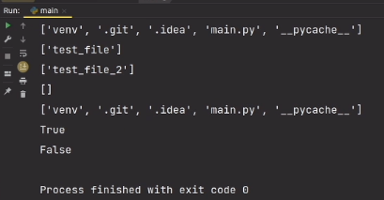
Таким образом, так как здесь находится значение логического типа, мы можем использовать их в условиях. Допустим, если у нас нет такого пути, то мы можем этот путь вполне создать при помощи метода makedirs. То есть, мы не уверены, что у нас test-ы тоже есть в наличии, и чтобы не делать дополнительных проверок, мы здесь проверяем, есть ли у нас такой путь в целом. Если нет – то его создаём через makedirs, то есть, пакетно.
print(os.path.exists("test/nested_2"))
print(os.path.exists("test/nested_4"))
if not os.path.exists("test/nested_4"):
os.makedirs("test/nested_4")
Ну и теперь нам нужно снова удалить содержимое папочки test, выполнить код. И видим, что у нас такого пути не было. Тем не менее, мы взяли его, потом и создали nested_4 – nested_ Four. Таким образом, мы можем проверять, что у нас есть в файловой системе, а чего у нас – нет в файловой системе.
Но и как вы уже знаете, у нас существует некоторая проблема определения, а что же по пути находится – либо файл, либо директория? И для того, чтобы определить, что у нас является чем, тоже есть специальные методы, которые очень удобны. Допустим, здесь я перейду на шаг ниже, если я уже не нахожусь на шаг ниже. Давайте проверим, где я нахожусь – сделаем это при помощи метода os.getcwd. Именно в таких моментах он и пригождается. Вызываем код и видим, что я нахожусь в slurm_python_for_ops, значит всё хорошо, значит, меня всё устраивает.
И я хочу проверить при помощи sub-модуля os.path: является ли у нас что-то файлом, например, у нас есть точно main.py и является ли что-то директорией? Например, это директория test, которая к тому моменту будет создана. Ну и давайте эти методы тоже друг к другу поместим. Здесь мы будем проверять на isfile, то есть, здесь мы ожидаем истину – true, здесь мы ожидаем ложь – false, поскольку тест у нас будет директория, а не файлом. Ну и здесь будет то же самое, мы будем проверять на то, является ли main.py директорией. Как мы знаем, он у нас файл, а не директория.
print(os.path.isfile("main.py"), os.path.isfile("test"))
print(os.path.isdir("main.py"), os.path.isdir("test"))
Выполним код
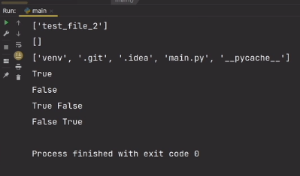
и видим, что действительно всё так, как мы и ожидали: main.py у нас является файлом – это истина, test у нас не является файлом, то есть, – это ложь. Main.py у нас не является директорией, значит, – это ложь, а test у нас является директорией, значит, – это истина или true. Таким образом, можно проверять, что у нас является файлом, а что у нас является директорией.
Ну и как я уже говорил: иногда бывает, нужно понять, что же у нас хранится в текущей директории, то есть, файл — это, например, или это что-нибудь ещё? И для этого можно использовать следующие конструкции. Например, давайте вот здесь, где мы создаём файлы, мы не будем их удалять, test_file_2. Здесь у нас структура не является сложной, и здесь мы вызовем следующее: мы создадим, что… скажем, что у нас есть список файлов, и он будет создаваться при помощи list comprehension. И скажем, что у нас есть какой-то путь и для этого пути в списке os.listdir мы будем проверять. То есть, в список мы будем помещать только тогда, когда у нас вот эта переменная цикла path будет являться файлом. Таким образом, здесь у нас будет список файлов, а здесь у нас будет список директорий. Только здесь мы будем проверять не на isfile, а на isdir.
os.mkdir("nested")
# os.remove("test_file_2")
# print(os.listdir("."))

files = [path for path in os.listdir() if os.path.isfile(path)]
dirs = [path for path in os.listdir() if os.path.isdir(path)]

print("*", files)
print("*", dirs)
Ну и давайте здесь создадим ещё какую-нибудь вложенную директорию, поскольку список директорий у нас пустой. Перед тем, как мы начнём работать с файлом, мы создадим какую-нибудь вложенную директорию. mkdir, ну на назовём её тоже nested. Папочка test нам больше не нужна.
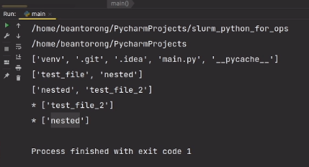
И вот здесь мы видим, что у нас есть файл test_file – это список файлов. Здесь у нас директорий, и у нас в директориях есть nested.
И таким образом, вместо того, чтобы, например, проверять: а есть ли у нас какой-либо файл в директории, то есть, пустая она или не пустая? – Мы можем сделать следующее: мы можем собрать из неё все файлы и все директории и соответствующими методами их удалить. Допустим, при помощи цикла for для какого-то пути в файлах, назовём это file_path, например, мы будем делать следующее. os.remove и вот этот file_path и то же самое будем делать для директорий, только здесь у нас не file_pass, а dir_path. И здесь мы будем удалять при помощи rmdir. И таким образом у нас никаких исключений не должно возникнуть, а вот этот вызов со звёздочкой у нас должен оказаться где-то в серединке.
print("* files", files)
print("* dirs", dirs)

for file_path in files:
os.remove(file_path)

for dir_path in dirs:
os.rmdir(dir_path)
И видим, всё верно, никаких исключений не возникло.
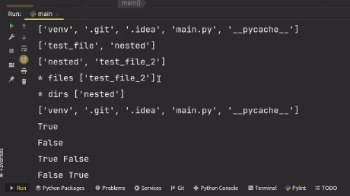
Вызов со звёздочкой оказался где-то в серединке, значит, всё было успешно удалено. Таким образом, можно удалять вложенные директории и файлы.
И, на самом деле, можно всё это вынести в отдельную функцию и вызывать её саму из себя.
for delete_nested(file_path, dir_path):
for file_path in files:
os.remove(file_path)

for dir_path in dirs:
os.rmdir(dir_path)
os.chdir(dir_path)

files = [path for path in os.listdir() if os.path.isfile(path)]
dirs = [path for path in os.listdir() if os.path.isdir(path)]

delete_nested(files, dir_path)
Таким образом у нас будет сначала очищены все файлы в текущей директории, потом для каждой директории, которая является вложенной, будут получены списки файлов в ней и директорий тоже. И для них будет вызвана функция delete_nested, то есть, та же самая функция, которая вызывает саму себя. Она потом снова в каждой вложенной директории удалит все файлы, посмотри, есть ли в ней директории. Если они есть – она по ним проитерируется, также подготовит списки файлов и директории и при необходимости ещё раз запустит саму себя.
Это называется рекурсивными функциями и единственное, с чем нужно быть осторожным при их использовании, чтобы у вас stack не переполнился, то есть, на самом деле, когда вы вызываете какие-нибудь функции – они вносятся на stack и когда у вас… а stack – это, по большому счету, список или массив. И когда в массиве у вас получается очень много значений эта опция конфигурируемая, то у вас возникает исключение, что у вас stack переполнен, stack overflow. Собственно, отсюда и называется тот самый известный сайт, где люди задают друг другу вопросы, связанные с теми или иными частностями программирования. Это удалим, это уже для нас не актуально.
Ну и, давайте, рассмотрим на последок, что нам предоставляет модуль os.path ещё интересного. А предоставляет он нам следующее: мы можем для какой-либо директории или для какого-либо файла получить его абсолютный путь. Это делается при помощи метода abspath. И видим, что у нас в данном случае должны быть созданы какие-либо директории. Мы будем находиться здесь и давайте получим абсолютный путь к нашему файлу main,py и получим абсолютный путь, допустим, к директории test и посмотрим, что будет в таком случае. Но теперь нам нужно удалить.
print(os.path.abspath("main.py"))
print(os.path.abspath("test"))
И видим,
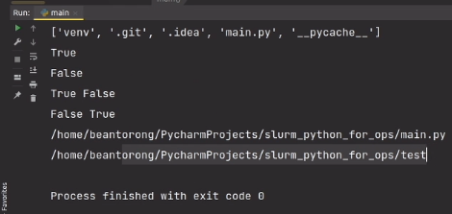
что абсолютный путь к main.py у нас вот такой, абсолютный путь к test у нас вот такой. Кроме того, чтобы вызывать абсолютный путь, мы можем получить какие-нибудь ещё параметры пути. Допустим, мы можем получить базовое имя из какой-либо директории. Ну, в данном случае сюда, конечно же, лучше всего передавать какой-нибудь абсолютный путь.
Давайте вот передадим какой-нибудь один абсолютный путь. И посмотрим, как это будет работать вместе с ним.
print(os.path.basename("/home/beantorong/PycharmProjects/slurm_python_for_ops/main.py"))
И видим,
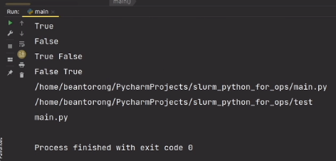
что у нас из абсолютного пути было определено имя нашего файла. То есть, если у вас есть какие-то абсолютные пути – вы можете получить имя конечных файлов в нём или директорий, например, давайте посмотрим, работает ли это c директориями, при помощи метода basename. С директориями тоже должно работать. Да, у нас есть файл main.py и у нас есть директория test, то есть она обтекает всё, что ведёт к вот этому вот ресурсу, к вот этому вот пути.
Ну и также у нас есть такие методы, как dirname. Давайте посмотрим, что делают они. Удалим снова папочку test
print(os.path.dirname("/home/beantorong/PycharmProjects/slurm_python_for_ops/main.py"))
print(os.path.dirname("/home/beantorong/PycharmProjects/slurm_python_for_ops/test"))
и видим, что она делает не что иное,
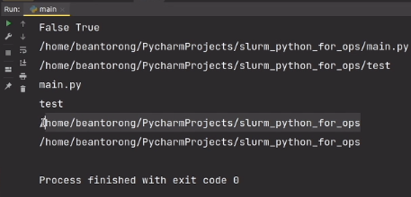
как возвращает остаток от того, что у нас было выкинуто при получении basename, то есть, basename – это имя самого файла или директорий конечного, dirname – это имя директория в абсолютных путях, которая к нему ведет. Но и на самом деле, наверное, может быть, и в относительных, если я введу сюда что-нибудь вот так. То всё тоже должно быть получено корректно.
print(os.path.dirname("PycharmProjects/slurm_python_for_ops/main.py"))
print(os.path.dirname("PycharmProjects/slurm_python_for_ops/test"))
Ну и действительно видим,
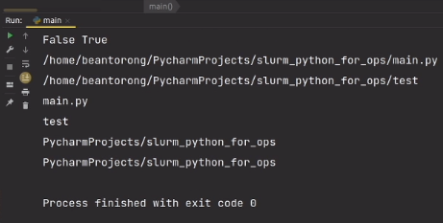
что всё получено корректно. Она просто работает с путями, записанными в виде строк.
Ну и на самом деле, это практически всё, что я хотел рассказать. В конце, давайте, я вам расскажу об ещё одной интересной функции, которая называется getsize. То есть, здесь мы указываем путь к какому-либо файлу. И попробуем получить его размер. Слишком много пустых линий, пишет нам PyCharm, встроенный линтер.
print(os.path.getsize("main.py"))
И здесь мы можем получить размер какого-либо файла 1937, ну давайте здесь какую-нибудь строку в пустую объявим и посмотрим, изменится ли её размер. Девятнадцать тридцать семь, удаляем директорию test и видим, что размер изменился, я как раз-таки дополнил до двух тысяч 2000, видимо, byte.
На самом деле, можно работать с путями и чуть по-иному. Можно пути между собой конкатенировать, для этого используются такие методы как join. Но по большому счету, они работают ровно также, как методы строк join, который объединяет по какому-либо разделителю, только здесь используется свойственные путям разделители слеш, например, или обратных слеш, если вы находитесь в Windows.
Эти аспекты я предлагаю вам изучить самостоятельно, но, а на этом всё, увидимся в следующем модуле. Там мы будем разговаривать про написание своих модулей для Ansible, пока.
Весь код данной программы.

6.5

Ваша задача - написать агент для выдачи прав доступа к серверу.
Предполагается, что openssh-server на серверах, куда будет установлен клиент, уже настроен в соответствии со всеми условиями задачи и его преконфигурация не требуется.
При запуске программы в аргументах командной строки должен быть передан url системы контроля выдачи прав, которая будет опрашиваться, а также периодичность опроса в минутах.
Для тестирования программы должна быть возможность указать не url а путь к локальному файлу.
Ответ от системы контроля выдачи прав представляет собой следующий JSON.
[{
"email": "d.naumov@slurm.io",
"rsa_pub_key": "gtertertergeg",
"access_until": "15-08-2021"
},
{
"email": "a.egorov@slurm.io",
"rsa_pub_key": "trhrterttegr",
"access_until": "10-12-2021"
}, ...]
То есть в виде списка передаются объекты с описанием прав пользователей, где
"email" - почта сотрудника (она же его идентификатор)
"rsa_pub_key" - публичный ключ сотрудника зашифрованный RSA
"access_until" - дата до которой будет выдан доступ
С заданной периодичностью ваш агент должен опрашивать систему контроля выдачи прав.
При получении ответа от ключ должен быть занесен в файл /root/.ssh/authorized_keys . Если такового нет - его нужно создать.
Далее нужно внести в него публичный ключ.
Помимо этого ваш агент должен самостоятельно следить за истечением срока выдачи прав, так как система контроля выдачи прав не удаляет записи внутри себя.
Организация способа остается на ваше усмотрение, но известно, что устанавливать дополнительные или использовать удаленные (remote) сервисы недопустимо в соответствии с политикой безопасности.
Проверка истечения срока выдачи прав производится при каждом опросе системы контроля выдачи прав. Если система контроля выдачи прав вернула информацию о пользователе с новым периодом доступа - его нужно обновить.

